- В домашней директории создать home_works создать директорию lesson_10
mkdir -p ~/home_works/lesson10
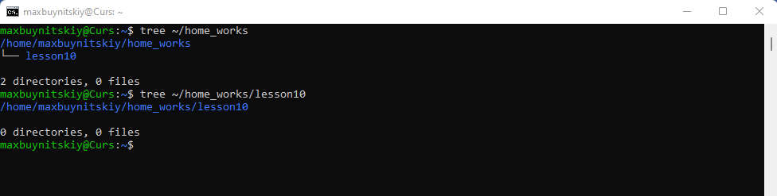

- В директории lesson_10 создать директорию available, в ней файлы app.conf, readme.md, app.log с произвольным содержимым

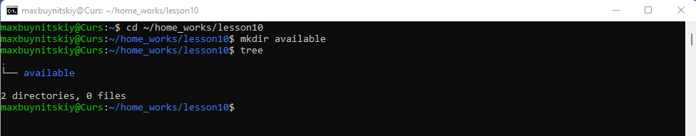
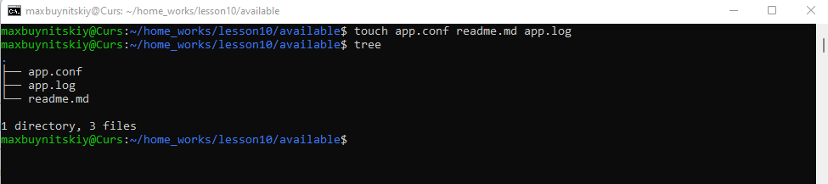

- В директории lesson_10 создать директорию enabled, в ней создать symlink на available/app.conf
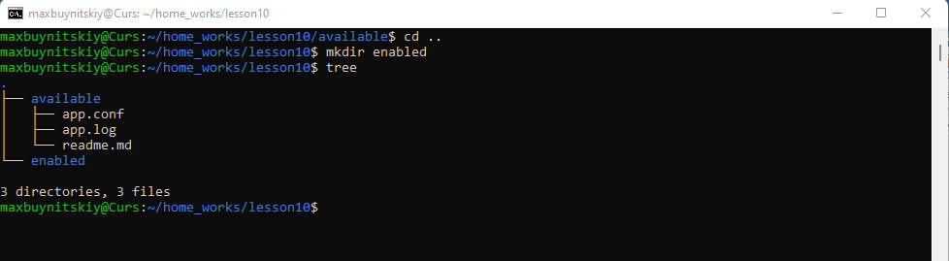
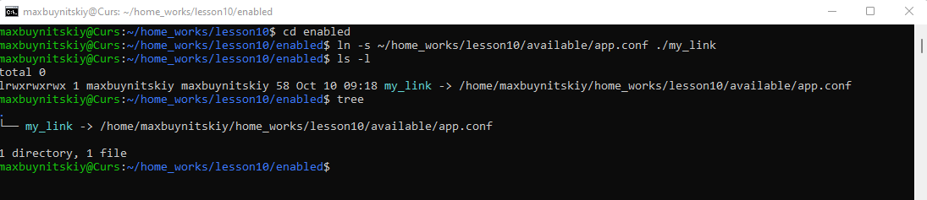

- В директории lesson_10 создать директории logs и debug; переместить файл available/app.log в директорию logs, а в debug сделать hardlink на logs/app.log
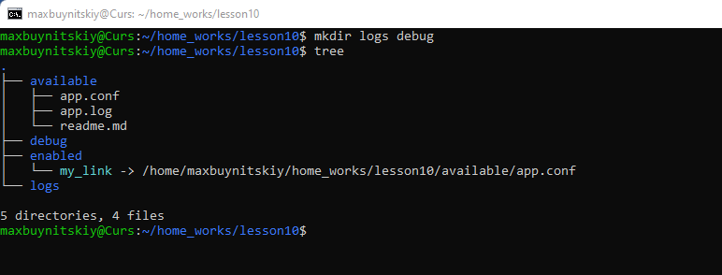
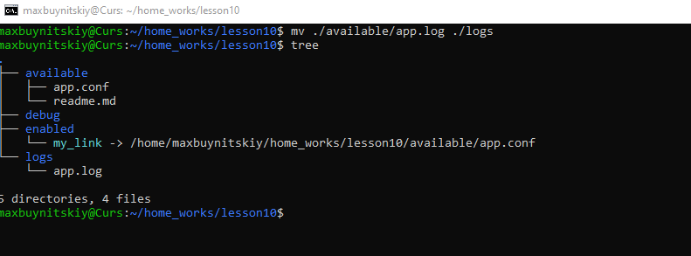
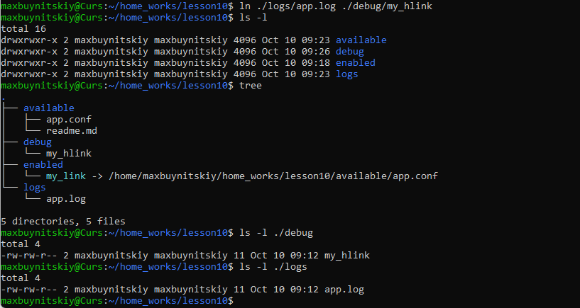

- Добавить к вашей ВМ дополнительный диск.
Для VirtualBox инструкция https://gist.github.com/AnastasiyaGapochkina01/a333559e4910bd85153714de4540ced8

- Посмотреть список блочных устройств (lsblk) и список смонтированных ФС (df -Th)
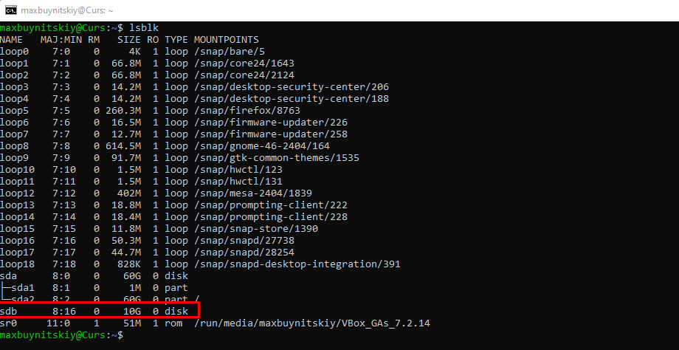
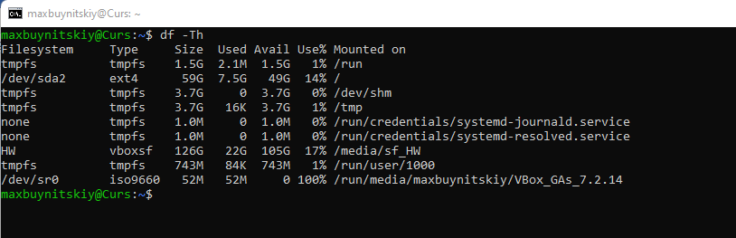
- Создать на новом диске ФС типа ext4
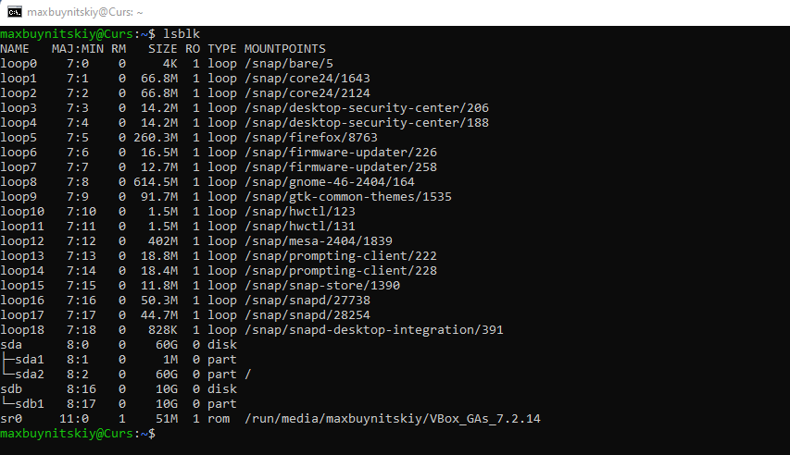

- Создать директорию /opt/application и смонтировать в нее новый диск (монтирование должно быть постоянным, через /etc/fstab)
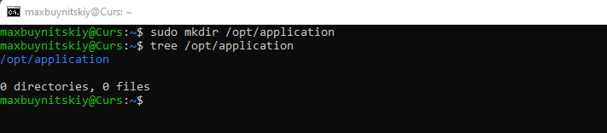

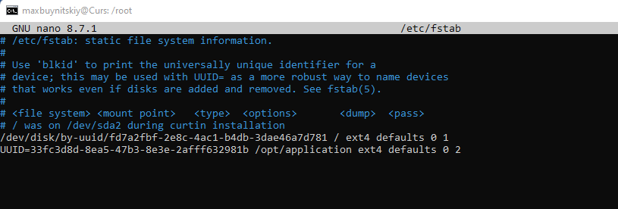
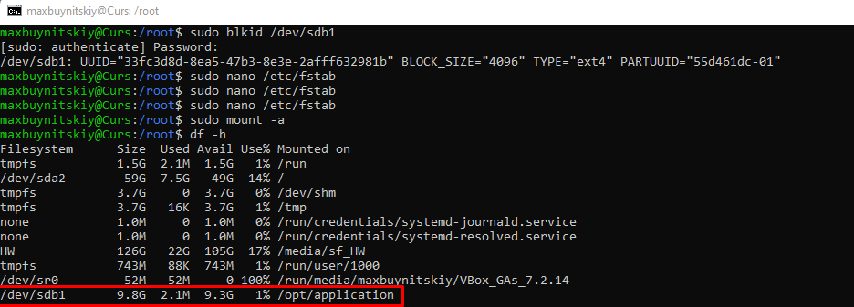
- Скопировать /opt/application все содержимое lesson_10.
sudo cp ~/home_works/lesson10 /opt/application
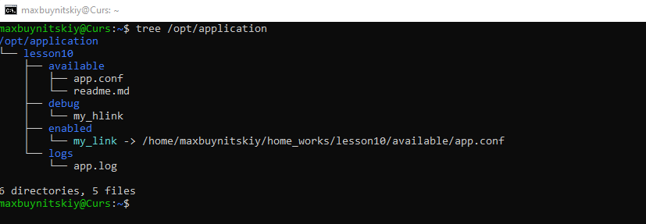

- Попробовать сделать hardlink на файл $HOME/home_works/lesson_10/available/readme.md в директории /opt/application (не получится); затем сделать symlink на этот же файл
